**Estuardo José Ochoa Salic**

**5TO ADMINISTRACIÓN**

**Mercadotecnia**

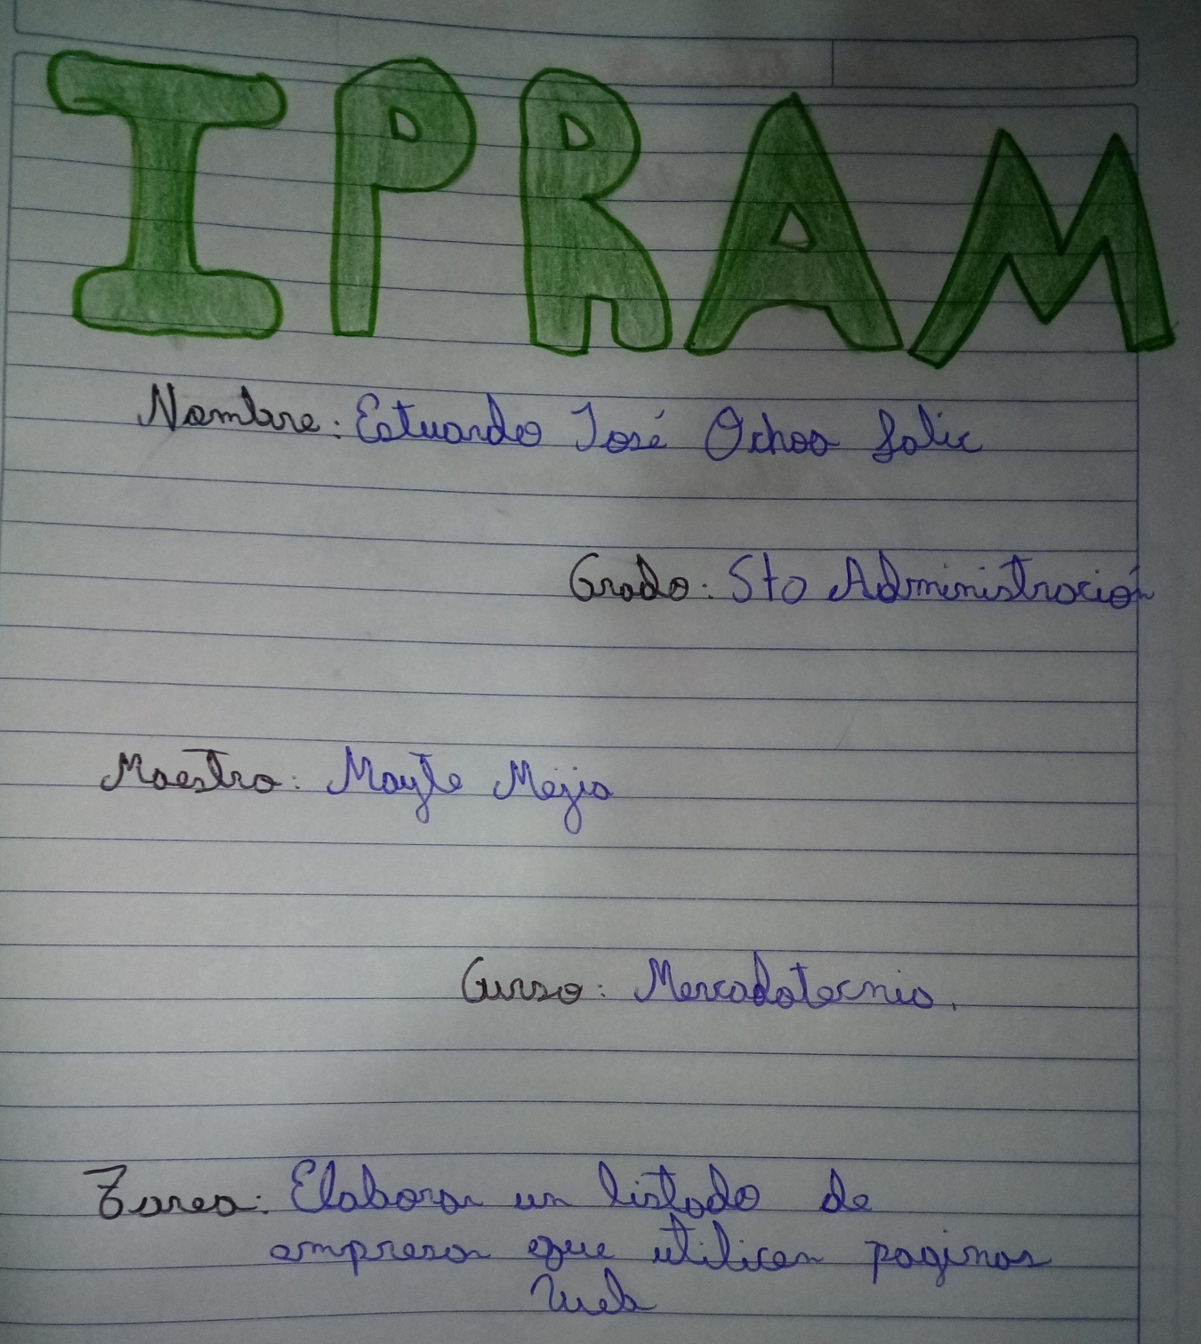**Actividad No # 4**

